Johan Benström (15.02.1861-17.01.1941)

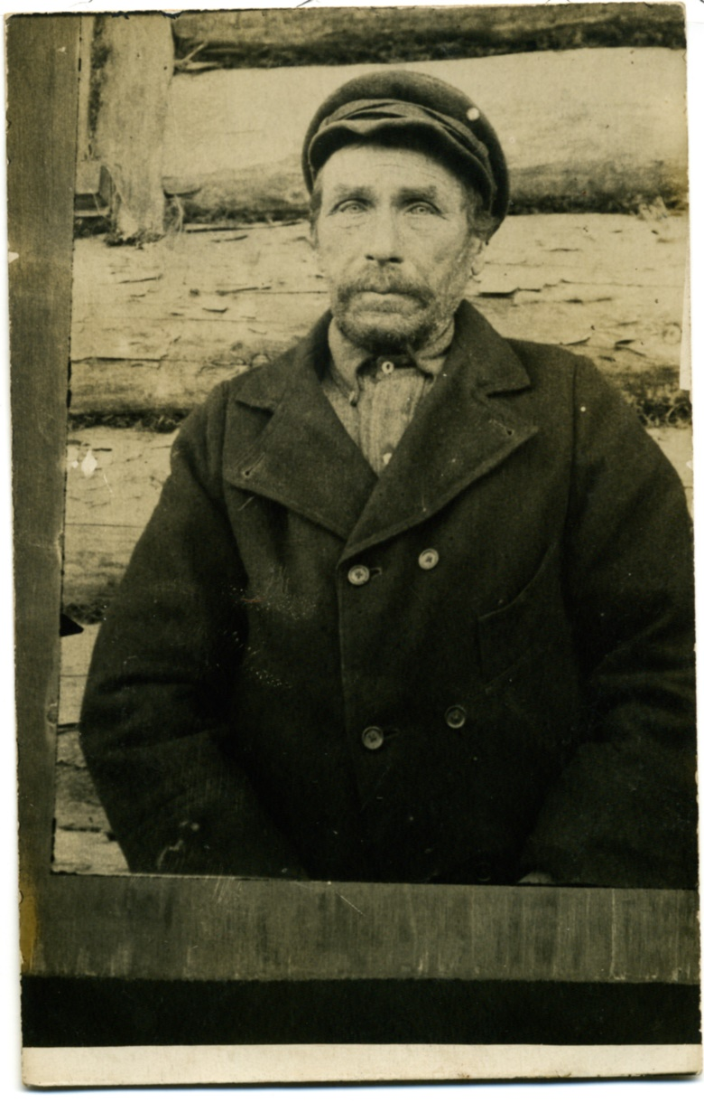

Johan Benström Pärtli talust andis Alliklepa rootsi kooli ehituseks krundi.
Endine Noarootsi koguduse õpetaja Sven Danell, kes viibi Eestis aastatel 1930-1936, on Vihterpalu rootslastest kirjutanud raamatus „Kuldrannake“. Lehekülg 67:
Ühel esimestest Vihterpalu-sõitudest juhtus kummaline lugu. Kitsal külateel pidin ma ratta seljast maha hüppama, et hobusevankrile teed anda. Töövankril istus kaks naist, rätid peas. Me tervitasime vastastikku eesti „terega“ ja möödusime üksteisest. Aga kohe pärast seda pidasid naised hobuse kinni ja hüüdsid mind eesti keeles. Ehkki ma olin selles keeles veel peaaegu täielik võhik, tundsin ära sõnad „rootsi õpetaja“ ja mõistsin, et nad küsivad, kas mina see olengi. Seda õnnestus mul arusaadaval moel kinnitada, ja nüüd külvati mind üle eestikeelsete sõnade vooluga, mis oli nii äge, et ma asjatult püüdsin õngitseda sellest kosest mõnda üksikut arusaadavat sõnatüve. Kordamine on aga tarkuse ema ja kui mõlemad olid oma kümme korda korranud ilmselt väga tungivat palvet, hakkasin ma eristama sõna „armulaud“. Ma tundsin juba sõna „laud, ja sõna „arm“ olin ma kuulnud kirikus, see pidi olema seoses religiooniga. Ehk tähendas „armulaud“ sedasama mis rootsi nattvard! Vahest soovisid naised, et ma annaksin kellelegi haigele armulauda? Osutasin paljutähendavalt oma talaarile pakiraamil, kus asusid ka armulauariistad. Naised pöörasid otsa vankril ümber ja mina järgnesin neile, tumm nagu keeletu loom. Lähenesime Alliklepale, väikesele külale, kus otse alatasa kohiseva mere rannal seisis vana tuuleveski.
Minu ees sammu sõites jõudsid naised tallu, kus nad hobuse eest rakendasid ja lasid ta omapead ringi kõndima. Läksime üle rohtukasvanud õue, kus vabalt uitas ja nosis rohtu suur must pull, ilma et tal kodustamise märgiks kas või ninarõngastki oleks olnud, ja astusime majja. Ruumikas köök oli nagu harilikult ühtlasi elutoaks. Laepalkide peale oli kuivama pandud puumaterjali, võis näha, et tegemist oli tulevaste saanijalastega. Roovidelt ja ritvadelt rippus õlitatud kalurisaapaid, sibulavanikuid, kalapüügiriistu ja üks härjapõis. Suure pikendatava laua ääres istus kummargil vana mees, nii et lopsakas kaheharuline hall habe vohas laual. Ta oli hiiglase kasvu ja tema kortsuline, uhke kotkaninaga nägu oleks väärinud skulptori meislit. Iga hingetõmbe juures ägas ta valude pärast. Nähtavasti oli tal vesitõbi ja ta sai hingata ainult istukil olles. Naised näitasid näpuga tema peale ja kordasid sõna „rootslane“. Niisiis selle vanamehe pärast oligi mind kutsutud.
Piht, mis nüüd järgnes, oli kõige napisõnalisem, mida mul on tulnud vastu võtta. Püüdsin igal viisil vanamehega jutule saada, aga mida ma ka ei ütelnud, oli vastuseks ikka üks ja seesama: „Issand Jumal, Issand Jumal!“ Lõpuks mõistsin, et need olid ainukesed selles olukorras kasutuskõlblikud rootsikeelsed sõnad, mida ta oskas. Nõnda pidi sellest pihik piisama. Võtsin välja pühaks talituseks vajalikud esemed ja andsin talle armulauda rohke laulu ja kogu pidulikkusega, mis oli minu võimuses. Ehkki me ei olnud võimelised sõnagi vahetama. Jäi mulle kindel mulje, et olin temaga nähtamatu altari ees kokku saanud. Kui haigele armulaud antud, seadsin sammud teistesse kodudesse.
Ma ei mäleta, kui palju kulus aega, enne kui ma uuesti juhtumisi Pärtli talu (Bertelsgården) külastasin. Aga ma tean, et armulauda andsin ma kõige kuumemal südasuvel ja et järgmisel korral tulin ma jäisel talvepäeval. Oleksin äärepealt küsinud, kui kaua vanamees veel elas ja kas ta kannatas ka viimasel hetkel suuri valusid. Sest surmahaigena, nagu ta pihi ja armulaua ajl oli, ei võinud ta pärast seda kaua elada.
Minu hämmastus oli suur, kui nägin eesootavat vaatepilti. Eeskojas seisis omavalmistatud männipuust kirst. Kaas oli pealt ära ja kirstus puhkas minu vana sõber, surma hõbedane kuma habemel ja näojoontel. Suurest köögist tuli välja teema laiaõlgne poeg värskelt hööveldatud, vaigu järele lõhnava ristiga. Tallu oli kogunenud hulk rahvast vanameest ära saatma. Mind tervitati südamlikult ja paluti mu lugeda ärasaatmispalvet. Olin hea meelega nõus, ja kuna olin nüüd juba õppinud tublisti eesti keelt, tahtsin seda lugeda nende oma keeles. Ei, ütles poeg eesti keeles, palve olgu ikka rootsi keeles.
„Aga teie räägite ju kõik eesti keelt,“ vastasin eesti keeles, „ega mõista sugugi rootsi keelt.“
Kodakondsed kogunesid minu ümber kokku. Kõik kõnelesid eesti keelt ja palusid, nagu oleks see nende kõigi südameasi, et palvet loetaks rootsi keeles. Pisut segadusse aetuna tegin nende tahtmist ja laulsin ka ühe rootsi kirikulaulu. Seejärel lahkusin, sest mu aeg ei võimaldanud nendega koos surnuaiale minna. Matuserong hakkas liikuma, kõige ees veoregi kirstu ja ristiga, siis poeg, ohjad pihus, ja lõpuks 15-20 sugulast, kes võtsid üles laulu, mis kajas üle talveunne tardunud kaluriküla:
Nüüd surnukeha matame,
Ja usume kõik kindlaste,
Et viimsel päeval rõõmuga
Ta jälle tõuseb elama.

Läksin mõtlikult oma teed. Mis oli õieti selle innu taga, millega nõuti rootsikeelset kodust ärasaatmise palvet? Seletuse sain alles palju hiljem. Vihterpalu rootsi kooliõpetaja proua Martha Gottkampf jutustas mulle, et Pärtli talu vanaperemees oli juba palju aastaid – ammu enne seda, kui mina Eestisse tulin ja siinkandis hakati rootsikeelseid jumalateenistusi pidama – tihtipeale korranud: „Kui mina suren, siis tulgu rootsi õpetaja ja matku mind rootsi keeles.“
See ei ole romantiline väljamõeldis, vaid sulatõsi, et üks Vihterpalu vana kalur hindas nii kõrgelt rootslaseks olemist.
Kuigi autor on segi ajanud Pärtli ja Antaste talud Alliklepa külas, hinnati rootslaseks olemist kõrgelt mõlemas talus.
Vanamees, kellest autor kirjutas, oli Kristjan Benström (10.07.1842-10.01.1931), kes elas Antastel. Pärtli taat, Johan Benström, kes lubas oma maale rootsi kooli ehitada, oli Kristjani venna, Penti, poeg. Kõik nad puhkavad Vilivalla kalmistul.

